寒冷的天气会影响氮气的使用吗？

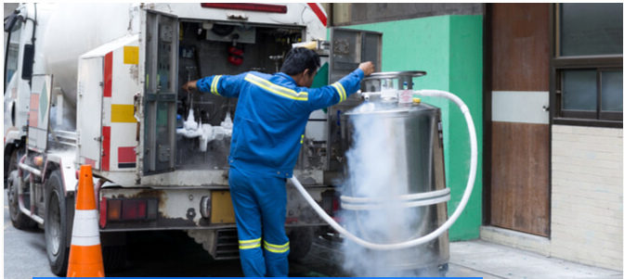
氮气是现代工业制造中利用的最宝贵的资源之一。一些工业流程全年都在使用氮气，这就提出了寒冷天气对气体使用的影响问题。本文将讨论氮气在寒冷天气下的性能，以及在低环境温度下维护气体生成设备的有效策略。
你能在冬季使用氮气吗？
这个问题的简单答案是肯定的。氮气可以有效地用于各种用途，即使是在冬季。氮气在大气压条件下的冰点是-346°F。这比冬季获得的典型工业温度要低得多。因此，用于工业用途的氮气将保持其独特的物理和化学特性，即使在极端的冬季条件下也能驱动工业生产。
此外，分子氮在-320.4°F时液化，产生液氮或LN2。这种液化状态的氮气有无数的商业和工业应用。
总之，氮气可以全年使用，甚至在零度以下的温度下也可以驱动小型和大型加工/制造应用。
寒冷天气下的氮气性能
像所有其他化学元素、化合物和混合物一样，气态氮会随着温度的变化而产生压力变化。随着温度的下降，根据物理学规律，气态氮的压力也会下降。然而，由气体发生器产生的高纯度氮气比空气含有更少的水分和杂质，使其更加稳定，随着温度的下降，压力变化也不稳定。因此，在寒冷的热力条件下，氮气可以有效地使用，并减少操作压力的调整。

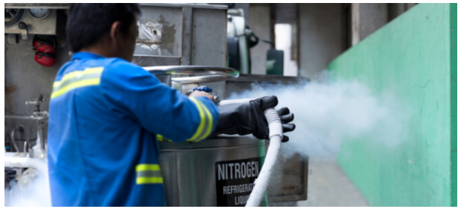
制氮机（PSA氮气机、氮气设备）的冬季维护
制氮机（PSA氮气机、氮气设备）在冬季的维护与其他季节的建议非常相似。关键的考虑应该是消除可能损害敏感设备部件的污染物。
下面概述了确保你的制氮机即使在冬季也能保持最佳运行状态的基本步骤。
定期清洁设备
建议定期清洗你的制氮机，以延长其寿命并保持效率。制氮机（PSA氮气机、氮气设备）的所有部件都应该被仔细清洗，以去除水分和微粒杂质的堆积，同时避免设备的电气元件。
密切关注仪表和指示灯
标准的制氮机（PSA氮气机、氮气设备）有一个内置在其表面的控制面板，上面有各种仪表和指示灯，可以提醒其操作人员需要采取行动。仔细监测和及时应对指标警告，如泄漏和阀门故障，将延长设备的使用寿命，以应对包括冬季在内的极端天气。
定期更换过滤器
大多数制氮机都集成了碳过滤器和聚结过滤器单元。按照发生器制造商的建议定期更换这些过滤器将确保氮气生产过程保持优化。
阀门和传感器的更换
标准的制氮机拥有氧气传感器，需要每几年更换一次。此外，设备阀门会随着时间的推移而磨损，必要时应予以更换。
正确的启动和关闭程序
没有积极使用的制氮机应按照制造商的建议进行开启和关闭。根据设备的规格，大多数制造商提供启动和关闭指导手册，设备操作人员应遵守。如果想延长设备的使用寿命，不建议绕过启动步骤或让发生器闲置运行。

